# 2020前端组夏令营培训计划

·JavaScript小游戏“扫雷”

**-游戏玩法**：首先展示登录页面，用户输入其用户名和密码登录(为了简化，只有一个用户能够登录，用户名和密码均为123456)，登录成功之后出现开始游戏的页面，点击开始游戏后，在网页内随机位置生成一个一定大小不可见的“地雷”，玩家移动鼠标进入“地雷”一定范围之内时，会发出警报声音，距离地雷越近，警报声音越大，当玩家用鼠标点击这个不可见的“地雷”时，地雷显形，即为找到“地雷”，游戏获胜。

-注意：1. 本项目有两个页面，登录页和游戏页

2. 登录页要求背景为除白色(#ffffff)之外的任意颜色，登录部分参考下图，配色尽量与网页背景色搭配，红框圈出的部分必做，输入框背景颜色和按钮样式不做要求，但应尽量美观，登录部分应置于网页的**正中心**。

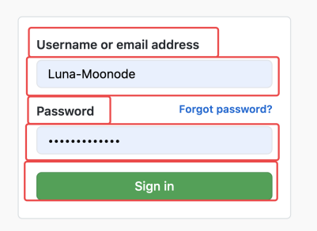

登录成功后直接跳转到游戏页，登录失败后应给予用户明显的弹窗提示或 文字提示(提示样式不做要求，但得有)

2. “地雷”可使用网络图片，根据个人爱好自行设计

3. 代码要求(必须)实现结构、样式、行为的分离！

4. 遇到困难可上网搜寻HTML、CSS、JavaScript有关资料

5. 如果能加上流畅丝滑的动画效果就更好啦

5. 按时提交代码文件，打包命名QQ发给我就行

-完成本项目可能或必须要学习的知识：

·HTML基本组件、CSS布局基本知识

·CSS3弹性盒模型

·CSS3过渡、CSS3动画

·JavaScript基础知识

·用JavaScript操作DOM，事件监听(点击事件，鼠标移动事件等)

·网页声音的播放以及音量的调节

-开发工具建议：vscode / sublime text、webstorm等等

-参考学习/资料搜索网站(如果文档看着吃力，可先看慕课等资料)：

[B站](http://bilibili.com/) 我在B站上大学

[中国大学MOOC](https://www.icourse163.org/)

[菜鸟教程](https://www.runoob.com/)

[w3school](https://www.w3school.com.cn/index.html)

[百度](http://www.baidu.com/)

[谷歌(需要翻墙)](http://www.google.com/)

[Stack Overflow](https://stackoverflow.com/)

[知乎](https://www.zhihu.com/)

-参考书籍(谁还看纸质书..):

自行搜索知乎大神推荐书籍，各种百度白嫖pdf